LISTA PODRĘCZNIKÓW PO SZKOLE PODSTAWOWEJ
TECHNIKUM LOTNICZE ZDZ
KLASA 1 po SP
 | przedmiot | tytuł/autor
1 | język polski | “Sztuka wyrazu, podręcznik do liceum i technikum”  wydawnictwo: GWO  autorzy: K. Buda, B. Kapela-Bagińska, J. Manthey, J. Zaporowicz, T. Zieliński cz.1 i 2 | 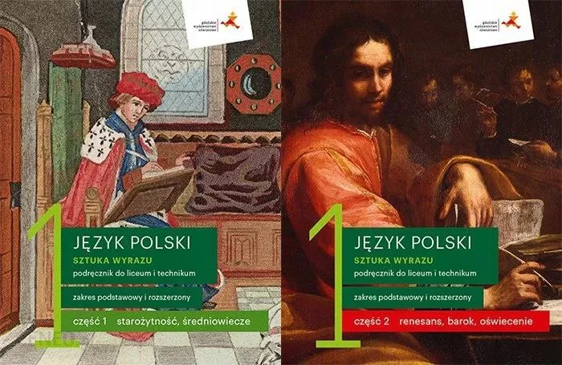
2 | język angielski |  | Podręcznik zostanie ustalony we wrześniu
3 | język hiszpański |  | Podręcznik zostanie ustalony we wrześniu
4 | język niemiecki | Podręcznik zostanie podany we wrześniu
6 | historia | Marcin Pawlak, Adam Szweda Poznać przeszłość 1. Podręcznik do historii dla liceum ogólnokształcącego i technikum. Zakres podstawowy Nowa Era,  Nowa podstawa programowa 2022 | 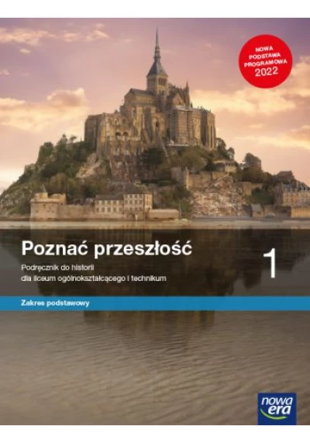
7 | Historia i teraźniejszość | HISTORIA I TERAŹNIEJSZOŚĆ cz.1  Autorzy: Izabella-Rysak, Leszek Rysak, Adam Cisek, Karol Wilczyński  Wydawnictwo WSiP | 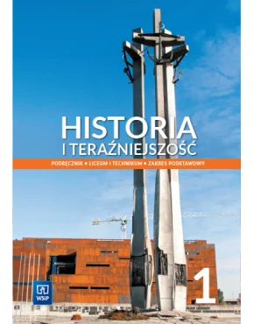
8 | podstawy przedsiębiorczości/biznes i zarządzanie | Zajęcia nie wymagają podręcznika | -
9 | geografia | Zakres podstawowy:  Oblicza geografii 1.  Podręcznik dla liceum ogólnokształcącego i technikum, zakres podstawowy  Nr dopuszczenia: 983/1/2019  Autorzy: Roman Malarz, Marek Więckowski  Seria: Oblicza geografii, wyd. Nowa Era.  Zakres rozszerzony:  Oblicza geografii 1.  Podręcznik dla liceum ogólnokształcącego i technikum, zakres rozszerzony  Nr dopuszczenia: 973/1/2019  Autorzy: Roman Malarz, Marek Więckowski, Paweł Kroh  Seria: Oblicza geografii, wyd. Nowa Era.  Podręcznik do 2-języcznej eksploatacji  - Podany zostanie we wrześniu | 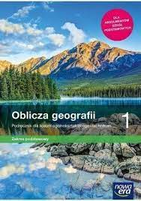
10 | biologia | Zakres podstawowy: „Biologia na czasie 1” Podręcznik dla liceum i technikum dla szkół ponadpodstawowych, A. Helmin,  J. Holeczek, Wyd. Nowa Era
11 | chemia | „To jest chemia” 1 Chemia ogólna i nieorganiczna. Podręcznik dla liceum ogólnokształcącego i technikum. Zakres podstawowy. Podręcznik ze zbiorem zadań. Romuald Hassa, Aleksandra Mrzigod, Janusz Mrzigod, Nowa Era | 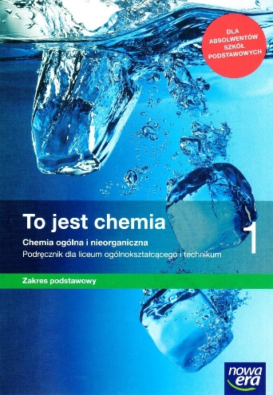
12 | fizyka
13 | matematyka | Zakres podstawowy:  Podręcznik:  Wojciech Babiański, Lech Chańko, Karolina Wej  MATeMAtyka 1  Podręcznik do matematyki dla liceum ogólnokształcącego i technikum. Zakres podstawowy. Dla absolwentów szkół podstawowych. Wyd. Nowa Era  Zakres rozszerzony:  (technik awionik, technik robotyk)  Podręcznik:  Wojciech Babiański, Lech Chańko, Karolina Wej  MATeMAtyka 1  Podręcznik do matematyki dla liceum ogólnokształcącego i techniku. Zakres podstawowy i rozszerzony. Dla absolwentów szkół podstawowych. Wyd. Nowa Era | 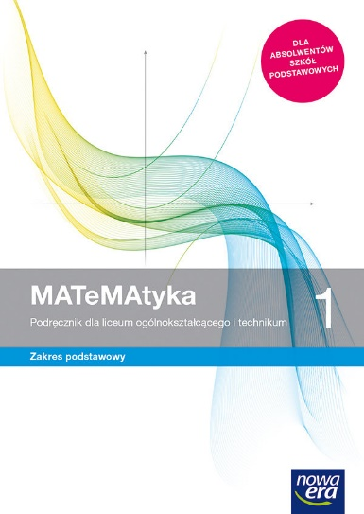  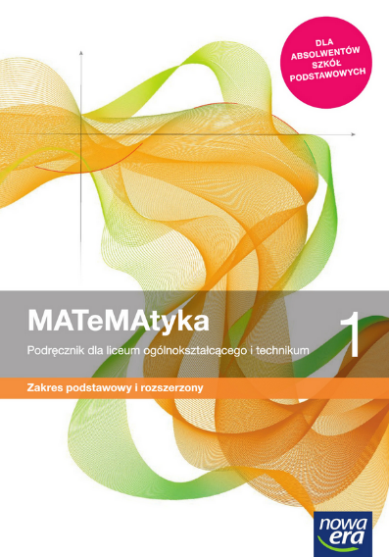
14 | informatyka
15 | edukacja dla bezpieczeństwa
16 | religia
17 | etyka  filozofia | Zajęcia nie wymagają podręcznika
18 | Przedmioty zawodowe  - awionik
19 | Przedmioty zawodowe  - eksploatacja portów  i terminali | - Joanna Śliżewska, Anna Rożej, Justyna Stochaj, Anna Stromecka: Obsługa podróżnych w portach i terminalach. Kwalifikacja AU.33. Część 1  - Joanna Śliżewska, Anna Rożej, Justyna Stochaj, Anna Stromecka Obsługa podróżnych w portach i terminalach. Kwalifikacja AU.33. Część 2  - Edyta Majkowska-Bartczak - Zbiór zadań. Obsługa podróżnych w portach i terminalach  - Joanna Śliżewska, Justyna Stochaj, Anna Stromecka, Aleksandra Zielińska ORGANIZACJA I PROWADZENIE PRAC ZWIĄZANYCH Z PRZEŁADUNKIEM ORAZ MAGAZYNOWANIEM TOWARÓW I ŁADUNKÓW W PORTACH I TERMINALACH. KWALIFIKACJA AU.34. PODRĘCZNIK DO NAUKI ZAWODU TECHNIK EKSPLOATACJI PORTÓW I TERMINALI. CZĘŚĆ 1. WSiP (podręcznik na cały cykl kształcenia)  - Joanna Śliżewska, Anna Stromecka, Justyna Stochaj, Aleksandra Zielińska ORGANIZACJA I PROWADZENIE PRAC ZWIĄZANYCH Z PRZEŁADUNKIEM ORAZ MAGAZYNOWANIEM TOWARÓW I ŁADUNKÓW W PORTACH I TERMINALACH. KWALIFIKACJA AU.34. PODRĘCZNIK DO NAUKI ZAWODU TECHNIK EKSPLOATACJI PORTÓW I TERMINALI CZĘŚĆ 2. WSiP (podręcznik na cały cykl kształcenia)  - Monika Sarzalska, ZBIÓR ZADAŃ. OBSŁUGA ŁADUNKÓW W PORTACH I TERMINALACH. WSiP (podręcznik na cały cykl kształcenia)  - Aleksandra Lewandowska, Podstawy eksploatacji portów i terminali. Kwalifikacja SPL.02.2 – zeszyt ćwiczeń, Wydawnictwo Empi2 (podręcznik na cały cykl kształcenia) | 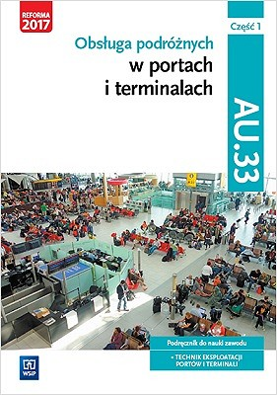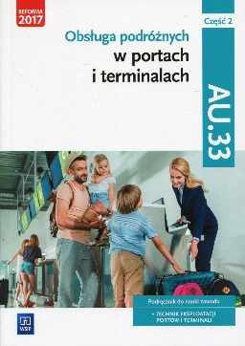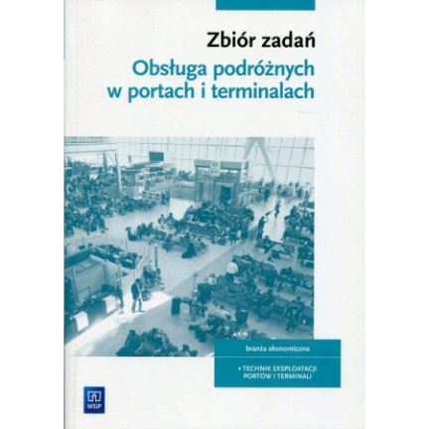  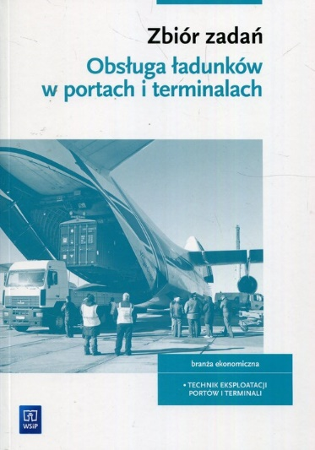  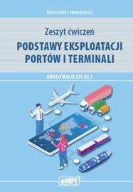
20 | Przedmioty zawodowe  - lotniskowe służby operacyjne
21 | Przedmioty zawodowe  - mechatronik
22 | Przedmioty zawodowe  - informatyk

